**Контрольная работа № 1**

**Графический метод решения задач линейного программирования**

Графическим методом решается стандартная задача линейного программирования:

$$Z=c_{1}x_{1}+c_{2}x_{2}→\max{(min)}$$

$$a_{i1}x_{1}+a_{i2}x_{2}≤≥b_{i}, i=\overline{1,m}$$

$$x_{1}≥0, x_{2}≥0.$$

При решении задач линейного программирования возможны следующие случаи:

1. Случай единственного решения.

На рисунке 1 точкой минимума является точка А, а точкой максимума – точка В.

2. Случай бесконечного множества решений (альтернативный оптимум).

На рисунке 2 максимум достигается во всех точках отрезка ВС.

3. Случай неограниченности целевой функции.

На рисунке 3 точки максимума не существует.

4. Случай несовместности.

На рисунке 4 – случай отсутствия решения, так как область допустимых значений является пустым множеством.

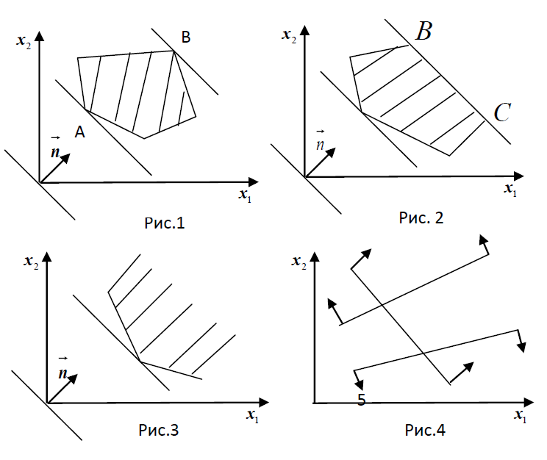

**Пример**. Решить задачу линейного программирования графическим методом:

$$Z=2x_{1}+x_{2}→\max{(min)}$$

$$\left\{\begin{aligned}\begin{matrix}4x_{1}+6x_{2}≥20 \\ 2x_{1}-5x_{2}≥-27\end{matrix} \\ \begin{matrix}7x_{1}+5x_{2}≤63 \\ 3x_{1}-2x_{2}≤23\end{matrix}\end{aligned}\right.$$

$$x_{1}≥0, x_{2}≥0.$$

|  |
| --- |
| Решение задачи линейного программирования графическим методом включает следующие этапы:   1. На плоскости X10X2 строят прямые. 2. Определяются полуплоскости. 3. Определяют многоугольник решений. 4. Строят вектор *N*($c_{1},c_{2}$), который указывает направление целевой функции. 5. Передвигают прямую целевую функцию $c_{1}x_{1}+c_{2}x_{2}=0$ в направлении вектора N до крайней точки многоугольника решений. 6. Вычисляют координаты точки и значение целевой функции в этой точке. |

Строим прямые, уравнения которых получаются в результате замены в ограничениях знаков неравенств на знаки точных равенств:

$$\begin{matrix}\begin{matrix}4x_{1}+6x_{2}=20 (1) \\ 2x_{1}-5x_{2}=-27 (2)\end{matrix} \\ \begin{matrix}7x_{1}+5x_{2}=63 (3) \\ 3x_{1}-2x_{2}=23 (4)\end{matrix}\end{matrix}$$

Каждое ограничение-неравенство определяет координатную полуплоскость. В зависимости от знака неравенств при помощи двух стрелок укажем требуемые полуплоскости.

В результате пересечения всех полуплоскостей находим многоугольник решений (шестиугольник ABCDEF).

Построим линию уровня целевой функции, проходящую через начало координат $2x_{1}+x_{2}=0$, и градиент целевой функции $\vec{n}(2,1)$.

Передвигая линию уровня вдоль градиента параллельно самой себе, находим точки экстремума. Минимум целевой функции достигается в точке А, а максимум в точке D.

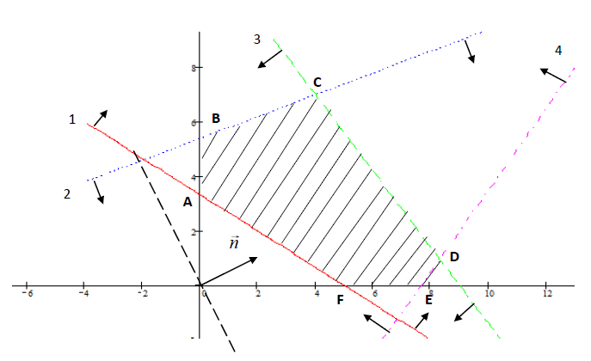

Определим координаты точек максимума и минимума целевой функции и вычислим их значения в найденных точках.

Точка минимума лежит на пересечении прямой (1) и прямой, лежащей на оси $x_{2}$, которая имеет уравнение $x_{1}=0$:

$$min⁡: \left\{\begin{aligned}4x_{1}+6x_{2}=20 \\ x_{1}=0\end{aligned}\right.⇒\left\{\begin{aligned}x_{2}=\frac{20-4x_{1}}{6} \\ x_{1}=0\end{aligned}\right.⇒\left\{\begin{aligned}x_{1}=0 \\ x_{2}=3,33\end{aligned}\right.$$

Точка максимума лежит на пересечении прямых (3) и (4):

$$max⁡: \left\{\begin{matrix}7x_{1}+5x_{2}=63 \\ 3x_{1}-2x_{2}=23\end{matrix}\right.⇒\left\{\begin{aligned}x_{1}=9-\frac{5x_{2}}{7} \\ 3\left(9-\frac{5x_{2}}{7}\right)-2x_{2}=23\end{aligned}\right.⇒\left\{\begin{aligned}x_{1}=9-\frac{5x_{2}}{7} \\ \frac{29}{7}x_{2}=4\end{aligned}\right.⇒\left\{\begin{aligned}x_{1}=8,31 \\ x_{2}=0,97\end{aligned}\right.$$

Минимальное значение целевой функции:

$$Z_{min}=2∙0+3,33=3,33$$

Максимальное значение целевой функции:

$$Z_{max}=2∙8,31+0,97=17,59$$

**Задание**

Графическим методом решить стандартную задачу линейного программирования.

| № | Задание |
| --- | --- |
| 1 |  |
| 2 |  |
| 3 |  |
| 4 |  |
| 5 |  |
| 6 |  |
| 7 |  |
| 8 |  |
| 9 |  |
| 10 |  |
| 11 |  |
| 12 |  |
| 13 |  |
| 14 |  |
| 15 |  |
| 16 |  |
| 17 |  |
| 18 |  |
| 19 |  |
| 20 |  |
| 21 |  |
| 22 |  |
| 23 |  |
| 24 |  |
| 25 |  |
| 26 |  |
| 27 |  |
| 28 |  |
| 29 |  |
| 30 |  |